אוקטובר 2019

חברי סגל יקרים שלום רב,

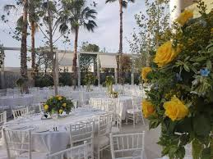מועדון האוניברסיטה הינו מועדון חברים אקסקלוסיבי המיועד לחברי הסגל של אוניברסיטת תל-אביב וככזה מבטיח הנאה מלאה מפעילות תרבות איכותית. המצטרפים למועדון יזכו ב**מנוי אחד הכולל הכל**: הרצאות, מוסיקה קלאסית ומוסיקה קלה, פאנל, סיורים, טיולים וגם כיבוד וחברות עם חברי הסגל השונים במקום יוקרתי ומכובד. כרטיס החבר מקנה מתנות והנחות במגוון גופים וארגונים. מרבית האירועים יתקיימו בבית הירוק "קמילו אירועים" וילוו בכיבוד. לפני כל אירוע חברי המועדון מוזמנים לשבת וליהנות האחד מחברתו של השני כמו בכל מועדוני הסגל בעולם. בנוסף, זכאים חברי המועדון להנחה של 15% בהזמנת אירועים בבית הירוק. השנה הוספנו גם סדנאות כמו סדנת צילום בסלולר, סדנת משפטים בחיי היום יום ועוד.

**ההרשמה בעיצומה!**

במיוחד בשבילכם שקדנו על הפקת תכנית מגוונת ומעניינת. הנה חלק מתכנית האירועים בעונת תש"ף:

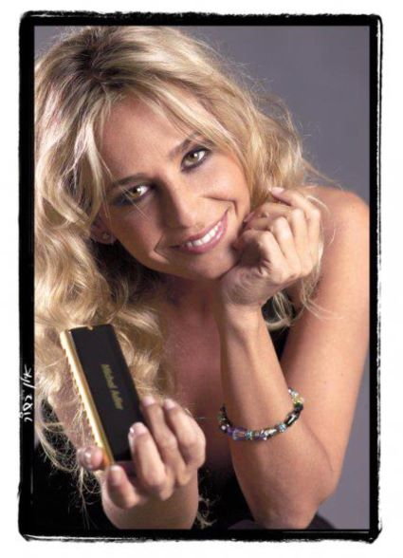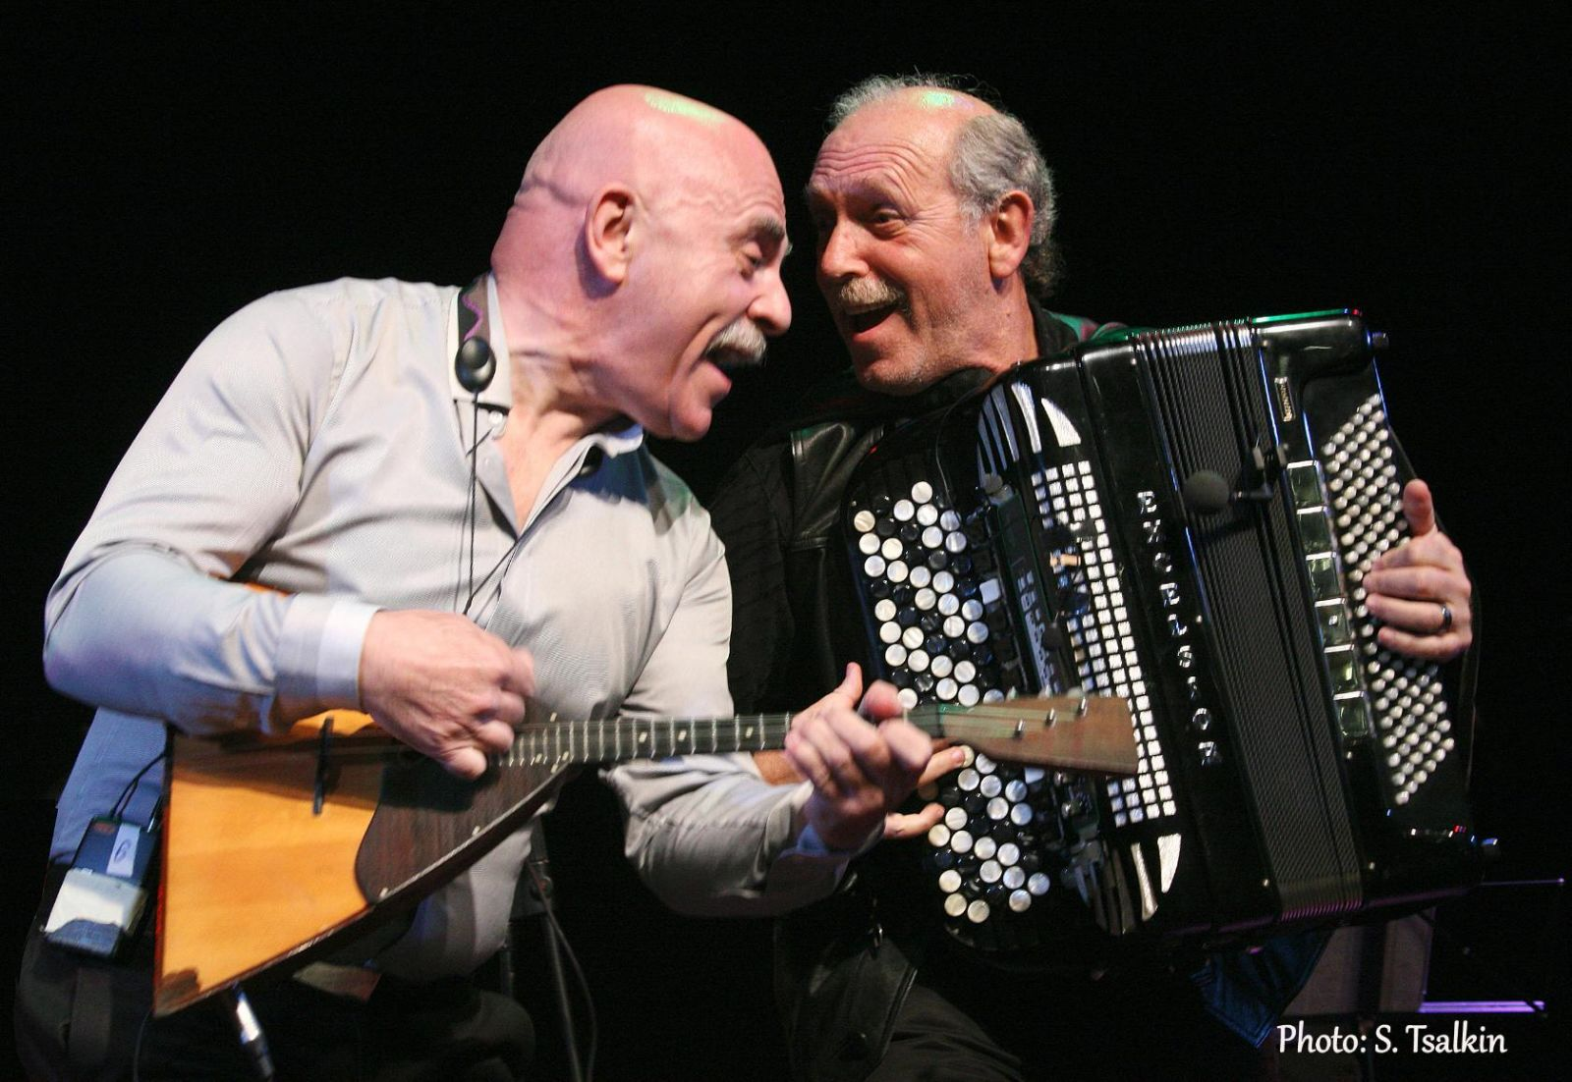**אירוע פתיחת העונה: "אנסמבל וירטואוזיה"**. שלושה וירטואוזים בשואו מוסיקלי: מיכל אדלר-גרוניך - מפוחית פה וקולות, אנטולי לייכטמן - בללייקה, גיטרה, מלודיקה וקולות, גארי ליוברוב - אקורדיון כפתורים וקולות. בתוכנית קטעים מוסיקליים נבחרים בעיבודים מיוחדים, לחן מקורי ועיבודים מאת שלמה גרוניך. כל אחד מהאומנים שולט בווירטואוזיות מדהימה בכלי נגינה ותורם את קולו הייחודי לביצועים הסוחפים. משחק של הרמוניות, מעברים מסחררים, קצב מקפיץ וקשר מיוחד בין האמנים.

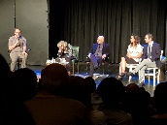**הצגה: "ואגנר? לא בא בחשבון!" (או: אתה לא תנגן ואגנר)**. מנצח ישראלי צעיר ומבטיח מתקבל לתחרות מנצחים בינלאומית יוקרתית. הוא יכול לנצח על יצירה מאת כל מלחין שירצה. הבחירה שלו מיידית: ריכארד ואגנר. פורצת מהומה. יוזמת התחרות ומי שמממנת אותה היא יהודייה ניצולת שואה, וגישתה לנושא חד-משמעית: "על גופתי המתה". ואגנר? לא בבית ספרנו. אבל המנצח הצעיר לא מוותר ואיננו מוכן לסגת. בסוף ההצגה, דיון עם הקהל. בהשתתפות: **מרים זוהר** (כלת פרס ישראל לתיאטרון), **רמי ברוך, ניב פטל, עדי ביילסקי**.

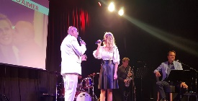**המופע "לה בוהם – מחווה לשארל אזנבור"**. שארל אזנבור, מה כבר לא נאמר עליו? שחקן, משורר, מלחין, גדול הזמרים ועוד. לזכרו מוקדש מופע מיוחד, בו שזורים גם סיפורים מתולדות חייו המשולבים בתולדות עמנו. את המופע מובילים צמד הזמרים: יוליה סוקולוב, זמרת אופרה עטורת פרסים ופיליפ ביסמוט הכריזמטי, בליווי נגנים וירטואוזים ובהנחייתו של נועם גיל-אור.

**ההיסטוריון אלון קליבנוב מראיין את יהודה משי זהב, יו"ר זק"א**. משי זהב הינו אחד האנשים המסקרנים והצבעוניים בתרבות הישראלית. בצעירותו היה יהודה ממובילי הפעילות של 'נטורי קרתא', נגד מדינת ישראל ומוסדותיה. ארגן והוביל את ההפגנות הסוערות של החרדים, וכונה "קמב"צ העדה החרדית". בשל כך הוא אף נעצר 34 פעמים!!! לאחר שהקים את ארגון זק"א, העוסקת באיתור, חילוץ, הצלה ובמקרים של אבדן חיים- בטיפול בקורבנות, בשמירה על כבודם והבאתם לקבר ישראל, שינה את דעותיו. בתפקידו כיו"ר זק"א פועל משי זהב לפיוס בין דתיים לחילונים, ובשנת 2003 הדליק משואה בטקס הדלקת המשואות בהר הרצל על פועלו. משי זהב יספר במפגש על עצמו, המקום ממנו בא, ועל הדרך האישית שעשה מאז ועד היום.

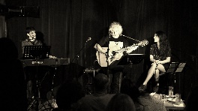**״שירים עד כהן״**. מופע שירים שהלחין נתן כהן מאז שלישיית הנשמות הטהורות ועד היום. בין השירים: רחוב הנשמות הטהורות, אחכה לך, קפה אצל ברטה, חלפה שנה, שחור לבן שחור, נאום היונה, תחנת דרכים, שני קולות, מצב זמני, שיקאגו ועוד. המופע מאופיין בעיבודים קוליים עשירים ורעננים בהשתתפות בוגרי ביה"ס רימון. משתתפים: נתן כהן - שירה וגיטרה, גיא וינגרטן - פסנתר ושירה, איילה פוספלד - שירה. גיא וינגרטן הוא פסנתרן וזמר, מפיק ומעבד. כישרון יוצא דופן. איילה פוספלד היא זמרת צעירה ומדהימה שמצליחה לרגש מאוד בכל הופעה.

**"לה דולצ'ה ויטה" – באיטליה, הרצאתו של יואל שתרוג עם זמר הטנור יותם כהן**.  
מסע אל המרחבים המרתקים של צפון איטליה, ונציה והאיים הסמוכים לה, קרנבל מסכות, אל ורונה וסיפורי אהבה, עיירות מימי הביניים, יין משובח. הרצאה של הצלם וחוקר התרבויות יואל שתרוג בשילוב מוזיקה איטלקית ייחודית בביצוע ייחודי של הזמר יותם כהן.

**"יונית טובי שרה אדית פיאף"**. מופע המספר את סיפורה האמיתי של הדמות האגדית, אדית פיאף. הייחוד במופע זה הוא התרגום הנפלא והמרתק של השירים לעברית בהגשה ייחודית יוצאת דופן. יונית טובי שחקנית וזמרת, זכתה בפרס התאטרון הישראלי בקטגוריית שחקנית השנה בתפקיד ראשי על תפקידה במחזה המוסיקלי ״פיאף״ כששיחקה את אדית פיאף. הוזמנה לשיר בבית הנשיא מול נשיא צרפת ומאז היא על הקו ישראל- צרפת. המופע מלווה בנגינתו של שחק בורק פסנתרן רב תחומי, בוגר תזמורת צהל, זוכה מלגות קרן התרבות אמריקה ישראל וזוכה תחרויות הפסנתר באקדמיה למוסיקה בירושלים.

**בערב יום השואה ההרצאה: צללי המוזיקה - הדי האיום הנאצי במחזות זמר**. "צלילי המוזיקה", "קברט" וה"מפיקים" הם שלושה מחזות זמר פרי עטם של יהודים, שבכל אחד מהם מהדהד האיום הנאצי. איך משתלב נושא טעון כל-כך במחזמר, ז'אנר שבדרך-כלל נתפס קליל ומתקתק? איך התקבלו שלוש היצירות בקרב הקהל? באילו ביקורות נתקלו היוצרים שלהן, ואיך הן משקפות את השינויים בהתייחסות האמריקאית לשואה לאורך השנים? כל זאת ועוד במפגש מוזיקלי מיוחד עם אייל שרף. לצד שיח על שלוש היצירות יקרין אייל קטעים מעיבודי במה וקולנוע שלהן, ויבצע שירים מתוכן, בליווי פסנתר. אייל הינו שחקן, זמר, מרצה וחוקר בתחום מחזות זמר, שמאמריו בנושא מתפרסמים ב"הארץ".

**פאנל ה"רוצח הסדרתי בישראל"**.בשנים האחרונות עדים אנו לעלייה בעבירות הרצח על רקע אלימות במשפחה, (רצח נשים, רצח ילדים על ידי הוריהם, רצח בוגר את אמו) ומקרי רצח בין ארגוני הפשיעה (רוצחים סדרתיים מקצועיים) ועולה השאלה המטרידה: האם יש במדינת ישראל "רוצח סדרתי" כמוצג בתוכנית: "צל של אמת- רוצח כביש החוף"? בהרצאה ישתתפו מי שהיתה קצינת חקירות בכירה במשטרת ישראל, ניצב משנה בדימוס ד"ר סוזי בן ברוך ורב פקד בדימוס, אמיל מויאל, אשר השתתף בחקירתו של הרוצח שלמה חאליווה ומוזכר בסדרה זו .

**הצגה: "אוטוטו זוכה בלוטו!"**. יש כאלה שבשבילם הימורים זה משחק או ריגוש מזדמן או אפילו התמכרות. בשביל סבא של ג'רי, הימורים הם החיים עצמם. הוא כבר זכה בגדול וגם הפסיד בענק אבל עכשיו, סבא של ג'רי הולך עד הסוף, פשוטו כמשמעו. הוא יוצא נגד המשפחה שלו, הרופאים, גופו הבוגדני ומהמר על כל הקופה. הרופאים פסימיים, אבל סבא אופטימי ולפתע נראה שהוא זה שיצחק אחרון!!! ליא קניג, כלת פרס ישראל לתיאטרון' ביימה (לראשונה בחייה) את רועי הורוביץ )שביים אותה בשש הצגות קודמות...), בדרמה מרגשת ומשעשעת על הדברים שלמענם כדאי לחיות. בסופו של הערב, תרוצו לחבק את סבא שלכם או כל אדם אחר שקרוב ללבכם.

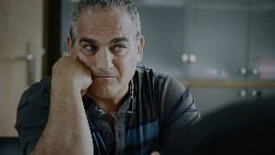**הקרנת הסרט: "סיבת המוות"**. בליל ה-5 במרץ 2002 נפתחה אש חיה מגשר "מעריב" אל עבר שתי מסעדות תל-אביביות: סי-פוד מרקט ומפגש הסטייק. אל תוך הכאוס הגיע במהירות השוטר סלים ברכאת, וניטרל את המחבל. דקות אחדות לאחר שהודיע בקשר שחיסל את המחבל בפיגוע בצומת "מעריב" נמצאה גופתו של השוטר הדרוזי סלים ברכאת מוטלת על הכביש. עשר שנים לאחר מכן יוצא ג'מאל, אחיו, למסע שנועד לגלות מי הרג את אחיו והאם המשטרה ניסתה להסתיר ממנו את האמת. פסטיבל ירושלים 2018 - הבחירה הרשמית. פסטיבל אידפא 2018 - הבחירה הרשמית. "Award of Merit" – Impact Docs Award 2019. בתום הסרט יתקיים פאנל בהשתתפות הבמאי ואחיו של הנרצח ג'מאל, גיבור הסרט. פרשה חשובה ומטלטלת.

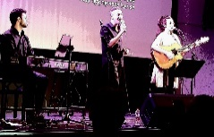**"הקול האחר" - מופע סיום נוסטלגי ייחודי וקסום** שכולו מחווה לשירי משוררות יוצרות התרבות העברית: תרצה אתר, יונה וולך, רחל, לאה גולדברג ודליה רביקוביץ בהנחיית חוקר הספרות והעורך הספרותי ד"ר גדעון טיקוצקי ובביצוע הזמרת רז שמואלי והזמר נתן סלור (בנה של המשוררת תרצה אתר) ובליווי פסנתר ושירה של אייל חביב.

**הטבות והנחות**

להלן פירוט חלק מן ההטבות להן זכאים חברי המועדון. הטבות נוספות מתפרסמות מעת לעת במהלך העונה לרשימת התפוצה שלנו. **מימוש וקבלת ההטבות וההנחות מותנים בהצגת כרטיס חבר מועדון בתוקף לשנת תש"ף**:

גמלאי הסגל **המנהלי** של האוניברסיטה זכאים **להחזר בסך 100 ₪** ברכישת מנוי (יחיד או זוגי). לקבלת הסבסוד יש לשלוח את הקבלה במייל לארגון הגמלאים עד תאריך ה-30/11/19 במייל: [gimlaim@tauex.tau.ac.il](mailto:gimlaim@tauex.tau.ac.il).

**ייעוץ משפטי ללא תשלום** לחברי המועדון אצל היועץ המשפטי של העמותה עו"ד ישי דב גלילי**ומאגר יועצים כלליים ללא תשלום** - מספר מומחים בתחומים שונים למתן ייעוץ טלפוני ללא כל תשלום.

שיתוף הפעולה עם **"אתנחתא"** באוניברסיטת תל אביב מקנה הנחה נוספת במחיר המנוי. מחירון עדכני יפורסם מיד אחרי החגים. הערה: אירועי המועדון בשנה תואמו מראש מול אתנחתא כך שלא תהיה חפיפה עם תאריכי המופעים של המועדון.

**הייננית רוני ססלוב** מעניקה הטבה והנחות **בהזמנת סדנאות ומפגשי טעימות יין**.

שיתוף פעולה חדש עם אתר **לומדים עכשיו** יאפשר קבלת **הטבה בהזמנת הדרכת מחשבים פרטית**.

ההוצאה לאור האוניברסיטאית ע"ש חיים רובין מעניקה **הנחה של 15% ברכישת כל ספרי ההוצאה בנוסף להנחה באתר ההוצאה.**

**אנסמבל המאה ה-21** יעניק הטבה ברכישת מנוי שנתי לעונת הקונצרטים הקרובה.

בסניף **ריקושט רמת אביב**, **הנחה של 10% בחנות**.

**תיאטרון תמונע**כרטיס לכל הצגות התיאטרון ב-**30 ₪ בלבד** (מחיר כרטיס רגיל: 55-65 ₪).

**במסעדת ארנולד**, ייהנוחברי המועדון מ**הנחה בגובה 10%** ממחירי הארוחות במסעדה.

**תזמורת נתניה הקאמרית הקיבוצית** הנחה ייחודית ברכישת כרטיסים לקונצרטים נבחרים במוזאון תל אביב לאמנות.

**מוזיאוני אשדוד** מעניקים הנחות ייחודית בהגעה כמבקרים בודדים ו/או בארגון קבוצת מבקרים.

ברשת מסעדות **שגב של השף שגב משה**, מגוון הנחות והטבות בביקור במסעדה ובימי הולדת.

**בית בלגיה** בקמפוס ספרא באוניברסיטה העברית מעניק **10% הנחה** על מחיר הזמנת אורח.

חברי המועדון גם זכאים למגוון הטבות במרכז **מורשת יהדות בבל** באור יהודה.

**נווה שכטר** השוכן בשכונת נווה צדק בתל אביב - יפו, הוא מרכז לתרבות, יצירה ואמנות יהודית **הנחה לכלל הפעילויות במרכז. בנוסף יתקיימו במרכז אירועים ללא תשלום**.

**יקב מדבר**בקניית שישייה מהמגוון – קבלו **10% הנחה** ומשלוח חינם עד הבית. ניתן לשלב בהזמנה ממגוון היינות.

**מלונות יערים** **וגורדוניה** היוקרתיים בקיבוץ מעלה החמישה מעניקים מגוון הנחות והטבות.

**בקפה יפו,** בלב שוק הפשפשים,**הנחה קבועה של 10% על כל התפריט** ועוד.

ב**אתר iSavta.co.il** המאפשר יצירת קשר ישיר ומיידי עם מטפלים סיעודיים בכל רחבי הארץ זכאים חברי מועדון האוניברסיטה להנחה בתשלום במסלולים השונים.

**הרשמה למועדון – עונת תש"ף**

מחיר המנוי לחברות במועדון לעונת תש"ף מסובסד לחברי הסגל ונשאר 350 ₪ למנוי יחיד ו-680 ₪ למנוי זוגי (הנחה לרוכשי מנוי זוגי). כתובת אתר הבית של מועדון האוניברסיטה: [www.facultyclub.co.il](http://www.facultyclub.co.il).

**פרטים נוספים והרשמה באתר או טלפונית 03-6406493 או בדוא"ל** [**shlomitr@tauex.tau.ac.il**](mailto:shlomitr@tauex.tau.ac.il) **ובאמצעות טופס ההרשמה למועדון לשנת תש"ף המצ"ב.**

**בברכת בילוי נעים!**

סיגל וצוות המועדון

**טבלת תאריכי* המופעים/אירועים עונת תש"ף. שעת* תחילת האירועים: 18:00 (למעט הסיורים והסדנאות):**

|  |  |
| --- | --- |
| **תאריך** | **האירוע** |
| 25/11/2019 | אירוע פתיחת עונה: אנסמבל וירטואוזיה |
| 03/12/2019 | הצגה: ואגנר? לא בא בחשבון! |
| 16/12/2019 | מופע מוסיקה: פיליפ ויוליה במחווה לשארל אזנבור |
| 05/01/2020 | ראיון מונחה: אלון קליבנוב מראיין את יהודה משי זהב |
| 19/01/2020 | מופע מוסיקה: שירים עד כהן - משירי הנשמות הטהורות ועד היום |
| 17/03/2020 | מופע מוסיקה: יונית טובי במחווה לאדית פיאף |
| 01/04/2020 | הרצאה: יואל שתרוג ויותם כהן - לה דולצ'ה ויטה |
| 20/04/2020 | ערב יום השואה: אייל שרף - צללי המוסיקה |
| 05/05/2020 | פאנל: ד"ר סוזי בן ברוך - הרוצח הסדרתי במדינת ישראל |
| 26/05/2020 | הצגה: אוטוטו זוכה בלוטו! |
| 08/06/2020 | סרט: רמי כץ - סיבת המוות |
| 22/06/2020 | אירוע סיום עונה: שירי משוררות |

* טל"ח, כל התכניות ניתנות לשינויים

טופס הרשמה למועדון לשנת תש"ף

הנני מבקש/ת להיות חבר/ת במועדון אוניברסיטת ת"א ע"ש מרסל גורדון (ע"ר).

ידוע לי כי המנוי הינו מנוי אישי ואינו ניתן להעברה.

**פרטים אישיים:**

שם פרטי: _____________ שם משפחה: _______________ תואר: ____________

# פקולטה/בי"ס: __________________________ תפקיד:_____________________

כתובת במקום העבודה: _______________________________________________

כתובת הבית: __________________________________ מיקוד: ______________

טלפון בעבודה: ____________________ טלפון בבית: _______________________

טלפון נייד: _________________ כתובת דוא"ל: ____________________________

ת.ז: _______________________ תאריך לידה: ___________________________

**תשלום דמי חבר**:

* **תשלום בהמחאה:**

מצ"ב המחאה ע"ס _______ ₪ רשומה לפקודת **מועדון אוניברסיטת ת"א ע"ש מרסל גורדון**

יש לשלוח את ההמחאה יחד עם הטופס המלא בדואר רגיל לכתובת הבאה:

מועדון אוניברסיטת תל-אביב, ת.ד. 39109 רמת-אביב, תל-אביב מיקוד 6139002

* **תשלום דרך מדור שכר - למקבלי משכורות האוניברסיטה בלבד:**

מורה בזאת לנכות משכרי דמי חברות במועדון האוניברסיטה ע"ש מרסל גורדון:

__ דמי חבר מועדון (זוגי) לשנה בסך **680 ₪** ינוכו ממשכורתי.

__ דמי חבר מועדון (יחיד) לשנה בסך **350 ₪** ינוכו ממשכורתי.

* בתשלום אחד
* ב-5 תשלומים שווים של 136 ₪ = 680 ₪ **או** 5 תשלומים שווים של 70 ₪ = 350 ₪

**(מחק את המיותר)**

מקבלי משכורות האוניברסיטה יכולים להירשם באמצעות אתר המועדון בכתובת   
[www.facultyclub.co.il](http://www.facultyclub.co.il) או באמצעות פקס שמספרו 03-6408420.

* **תשלום בהעברה בנקאית:**

ניתן להעביר את התשלום **המלא** (**ללא** חלוקה לתשלומים) לחשבון שפרטיו להלן:

בנק דיסקונט (11), סניף נווה אביבים (118), מס' חשבון 124560.  
ע"ש מועדון אוני' תל אביב ע.ר. 580212413.  
הערה: יש להתקשר להודיע לנו על ביצוע ההעברה בטלפון 03-6406493.

**ידוע לי כי דמי ביטול מנוי עד חודש לאחר פתיחת העונה הנם:**

מנוי יחיד – 100 ₪ / מנוי זוגי – 200 ₪

לאחר מכן לא ניתן לקבל החזר דמי החבר בגין ביטול מנוי.

**לפרטים נוספים: מועדון האוניברסיטה טלפון 03-6406493 דוא"ל** [**shlomitr@tauex.tau.ac.il**](mailto:shlomitr@tauex.tau.ac.il)**.**

**חתימה __________________ תאריך: _______________**